Univerzitet u Tuzli

Fakultet elektrotehnike

Automatika I robotika

**ZADAĆA 1**

Predmet: Stohastički sistemi i estimacije

Profesor: Prof. Dr. Lejla Banjanović-Mehmedović

Asistent: Azra Grudić Ribić

Mjesto i datum: Student:

Tuzla, 16.12.2022 . Belma Nurkić

**Zadatak 1 (3 boda)**

Dat je set podataka koji mjeri potrošnju električne energije u malom proizvodnom preduzeću.

a)      Predstaviti grafički promjenu napona, aktivne i reaktivne snage u vremenskom domenu.

b)     U frekventnom spektru odrediti odnos između aktivne i reaktivne snage korištenjem

kroskorelacije i zaključiti mjeru praćenja.

c)      Prikazati spektralne funkcije promjene napona, aktivne i reaktivne snage.

Koristiti prethodne laboratorijske vježbe za izdvajanje potrebnih kolona i redova po potrebi, kao i za

grafički prikaz u vremenskom domenu, ali i kroskorelaciju i spektralne funkcije.

Za učitavanje xlsx fajla u Matlab koristiti naredbu xlsread u formatu num = xlsread(filename).

1. ***Predstaviti grafički promjenu napona, aktivne i reaktivne snage u vremenskom domenu.***

Matlab kod:

clear all

close all

clc

%Ucitavanje podataka iz excel tabele u matricu Podaci

Podaci=xlsread('Potrošnja_električne_energije.xlsx', 'Sheet2', 'A2302:J2401');

%Ucitavanje podataka o aktivnoj, reaktivnoj snazi i naponu u matrice

Aktivna_Snaga=Podaci(:,4);

Reaktivna_Snaga=Podaci(:,5);

Napon=Podaci(:, 6);

%Ucitavanje podataka o vremenu u matricu t

t=Podaci(:,3);

%Grafici promjene napona, aktivne i reaktivne snage u vremenskom domenu

figure(1)

plot(t, Napon, "red");

title('Promjena napona u vremenskom domenu', 'Color', 'red');

xlabel('Vrijeme (t)');

ylabel('Napon (W)');

figure(2)

plot(t, Aktivna_Snaga, "green");

title('Promjena aktivne snage u vremenskom domenu', 'Color', 'green');

xlabel('Vrijeme (t)');

ylabel('Aktivna snaga (W)');

figure(3)

plot(t, Reaktivna_Snaga, "blue");

title('Promjena reaktivne snage u vremenskom domenu', 'Color', 'blue');

xlabel('Vrijeme (t)');

ylabel('Reaktivna snaga (W)');

Slike:

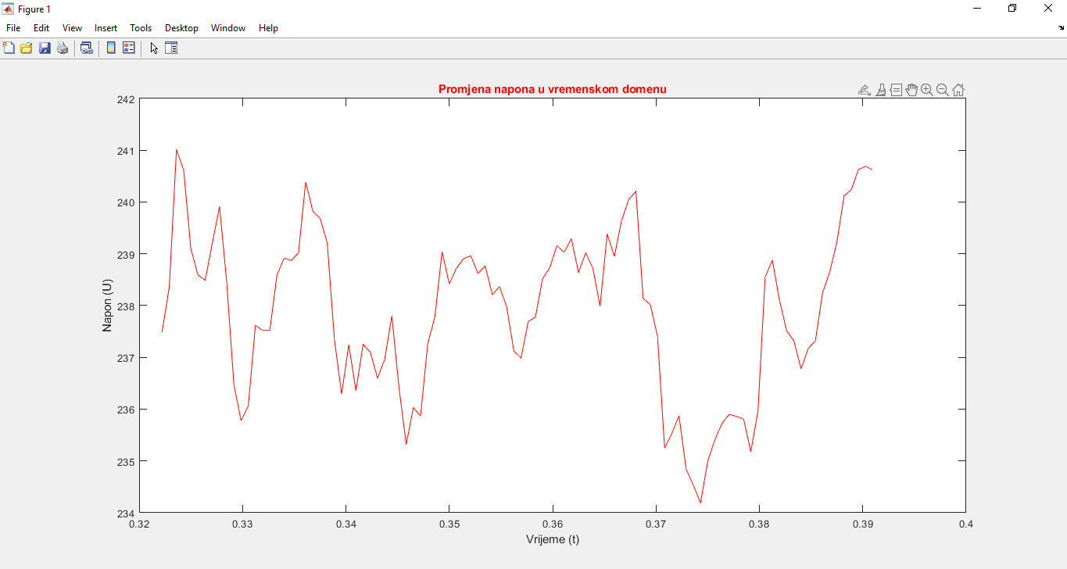

Salika1: Promjena napona u vremenskom domenu

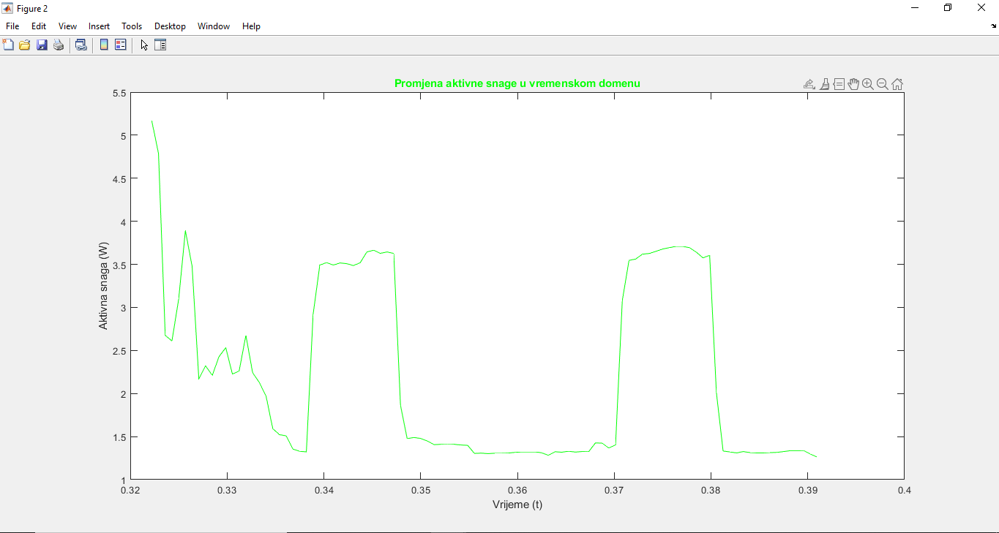

Slika2: Promjena aktivne snage u vremenskom domenu

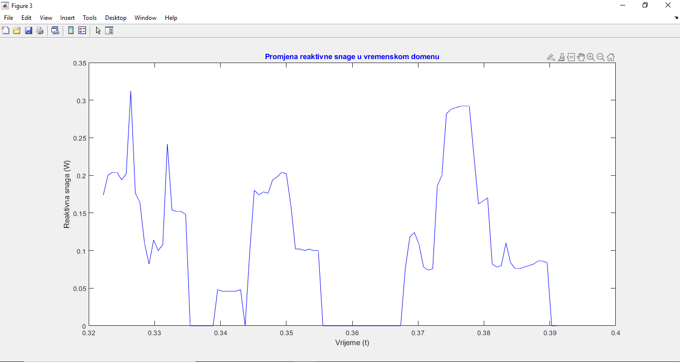

Salika3: Promjena reaktivne snage u vremenskom domenu

Komentar:

Za dio zadatka pod a, koristila sam funkciju xlread kako bih učitala podatke iz excel file-a. Zatim sam izdvojila potrebne podatke o naponu, aktivnoj, reaktivnoj snazi i vremenu u odgovarajuće matrice. Na kraju sam korištenjem naredbe plot, iscrtala grafike promjene napona, aktivne i reaktivne snage u vremenskom domenu.

***b.    U frekventnom spektru odrediti odnos između aktivne i reaktivne snage korištenjem kroskorelacije i zaključiti mjeru praćenja***

Matlab kod:

%Kroskorelacija2

cros=xcorr(Aktivna_Snaga, Reaktivna_Snaga);

figure(4)

disp(cros)

stem(cros)

title('Kroskorelacija')

%Kroskorelacija2

cros=xcorr(Aktivna_Snaga-mean(Aktivna_Snaga), Reaktivna_Snaga-mean(Reaktivna_Snaga));

figure(4)

disp(cros)

stem(cros)

title('Kroskorelacija')

%Kroskorelacija drugi nacin

[s,l]=xcorr(Aktivna_Snaga-mean(Aktivna_Snaga), Reaktivna_Snaga-mean(Reaktivna_Snaga));

figure(4)

plot(l,s)

title('Kroskorelacija');

xlabel('Kašnjenje');

ylabel('Mjera korelacije');

[~, l]=max(abs(l))

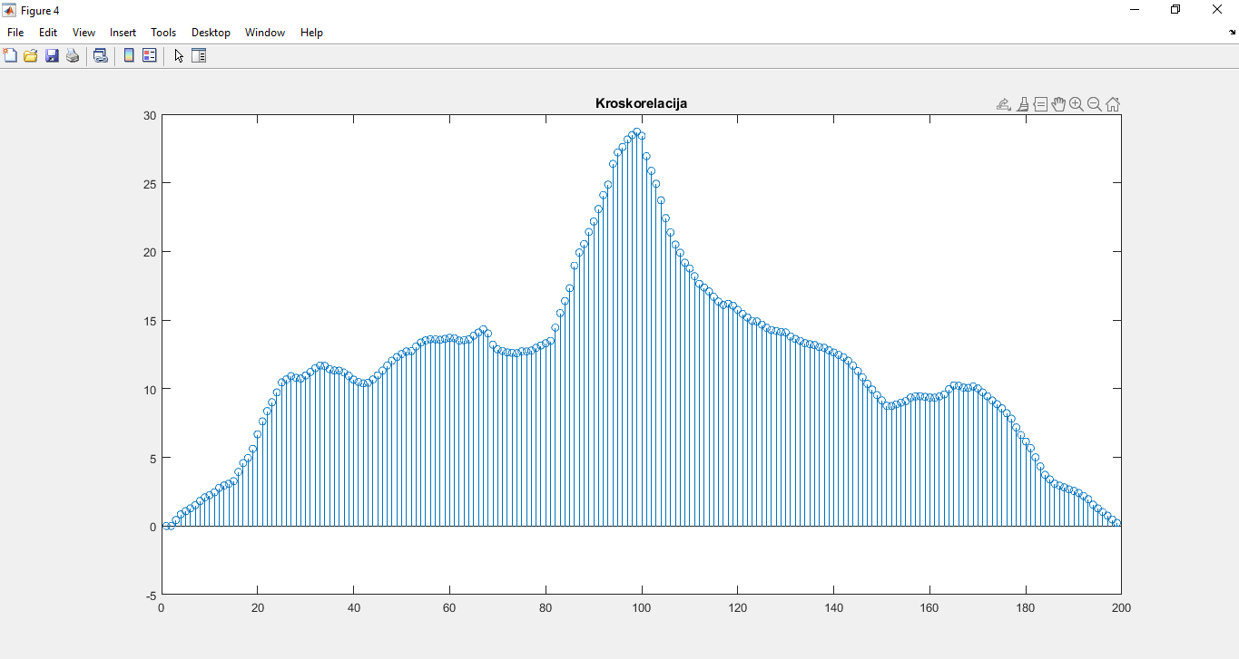

Slika4: Odnos aktivne i reaktivne snage koristenjem kroskorelacije

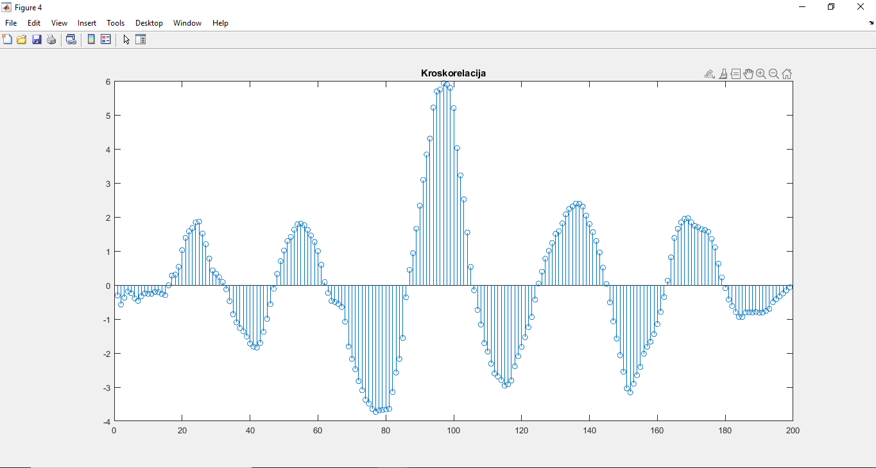

Slika4a: Odnos aktivne i reaktivne snage koristenjem kroskorelacije

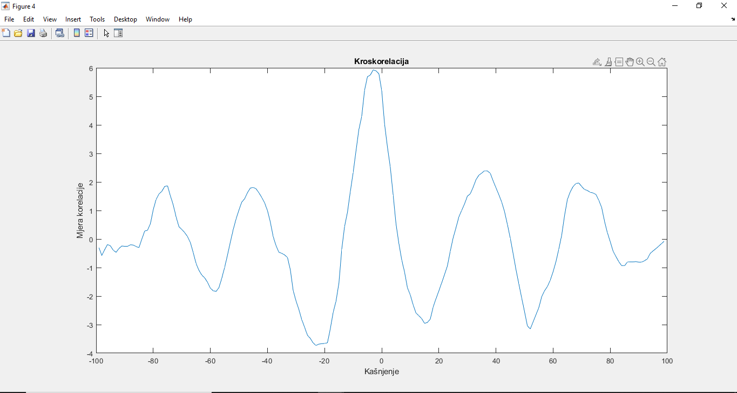

Slika4b: Odnos aktivne i reaktivne snage korištenjem kroskorelacije

Komentar:

Po definiciji kroskorelacija predstavlja mjeru praćenja dva signala odnosno sličnost dva različita signala. Tako da vrijednost kroskorelacije je veća u regijama gdje su signali sličniji jedan drugome. Kroskorelacija ova dva signala je relativno loša. Sa grafika uočavamo da su signali najsličniji za kašnjenje u intervalu od -20 do 20.

Koristila sam funkciju xcorr kako bih odredila kroskorelaciju.

1. ***Prikazati spektralne funkcije promjene napona, aktivne i reaktivne snage.***

Matlab kod:

%Spektralne funkcije promjene napona, aktine i reaktivne snage

L=1e6;

s=Napon;

S=(fftshift(fft(s,L))/(L));

Sp=10*log10((abs(S).^2)/50*1000);

figure(5)

plot(Sp, "red")

title('Spektralna funkcija promjene napona', 'Color', 'red')

xlabel('Frekvencija (MHz)')

ylabel('Amplituda napona')

L=1e6;

s=Aktivna_Snaga;

S=(fftshift(fft(s,L))/(L));

Sp=10*log10((abs(S).^2)/50*1000);

figure(6)

plot(Sp, "green")

title('Spektralna funkcija promjene aktivne snage', 'Color', 'green')

xlabel('Frekvencija (MHz)')

ylabel('Amplituda aktivne snage')

L=1e6;

s=Reaktivna_Snaga;

S=(fftshift(fft(s,L))/(L));

Sp=10*log10((abs(S).^2)/50*1000);

figure(7)

plot(Sp, "blue")

title('Spektralna funkcija promjene reaktivne snage', 'Color', 'blue')

xlabel('Frekvencija (MHz)')

ylabel('Amplituda reaktivne snage')

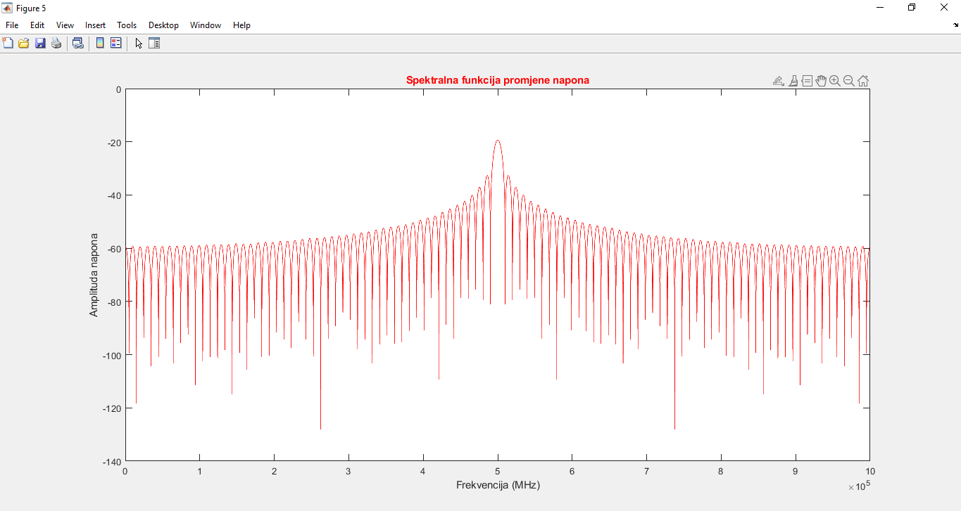

Slika5: Spektralna funkcija promjene napona

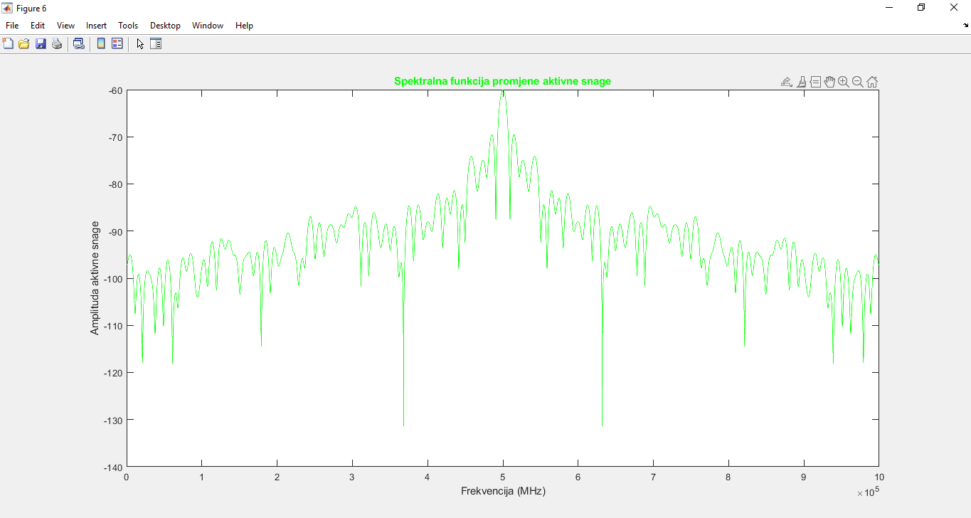

Slika6: Spektralna funkcija promjene aktivne snage

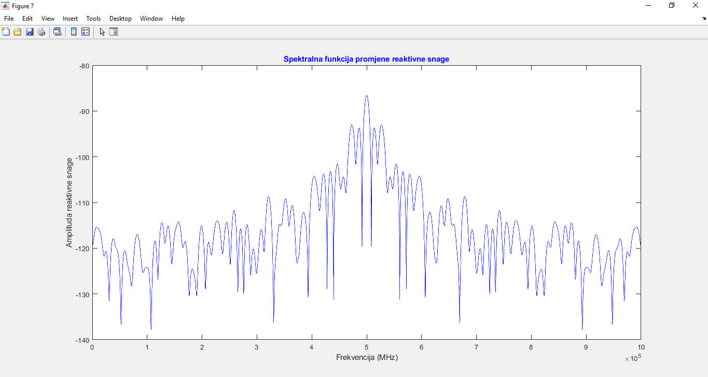

Slika7: Spektralna funkcija promjene reaktivne snage

Komentar:

Spekralne funkcije opisuju raspodjelu snage u frekvencijskim komponentama koje čine taj signal. Spektralna funkcija korespodira autokorelaciji u vremenskom domenu, po formuli:

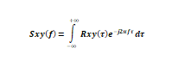

Obratno važi:

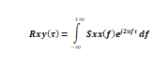

Cijeli kod:

clear all

close all

clc

%Ucitavanje podataka iz tabele u matricu

Podaci=xlsread('Potrošnja_elektri?ne_energije.xlsx', 'Sheet2', 'A2302:J2401');

%Ucitavanje podataka o aktivnoj, reaktivnoj snazi i naponu u matrice

Aktivna_Snaga=Podaci(:,4);

Reaktivna_Snaga=Podaci(:,5);

Napon=Podaci(:, 6);

%Grafici promjene napona, aktivne i reaktivne snage u vremenskom domenu

%Ucitavanje podataka o vremenu u matricu t

t=Podaci(:,3);

figure(1)

plot(t, Napon, "red");

title('Promjena napona u vremenskom domenu', 'Color', 'red');

xlabel('Vrijeme (t)');

ylabel('Napon (W)');

figure(2)

plot(t, Aktivna_Snaga, "green");

title('Promjena aktivne snage u vremenskom domenu', 'Color', 'green');

xlabel('Vrijeme (t)');

ylabel('Aktivna snaga (W)');

figure(3)

plot(t, Reaktivna_Snaga, "blue");

title('Promjena reaktivne snage u vremenskom domenu', 'Color', 'blue');

xlabel('Vrijeme (t)');

ylabel('Reaktivna snaga (W)');

%Kroskorelacija

cros=xcorr(Aktivna_Snaga-mean(Aktivna_Snaga), Reaktivna_Snaga-mean(Reaktivna_Snaga));

figure(4)

disp(cros)

stem(cros)

title('Kroskorelacija')

%Spektralne funkcije promjene napona, aktine i reaktivne snage

L=1e6;

s=Napon;

S=(fftshift(fft(s,L))/(L));

Sp=10*log10((abs(S).^2)/50*1000);

figure(5)

plot(Sp, "red")

title('Spektralna funkcija promjene napona', 'Color', 'red')

xlabel('Frekvencija (MHz)')

ylabel('Amplituda napona')

L=1e6;

s=Aktivna_Snaga;

S=(fftshift(fft(s,L))/(L));

Sp=10*log10((abs(S).^2)/50*1000);

figure(6)

plot(Sp, "green")

title('Spektralna funkcija promjene aktivne snage', 'Color', 'green')

xlabel('Frekvencija (MHz)')

ylabel('Amplituda aktivne snage')

L=1e6;

s=Reaktivna_Snaga;

S=(fftshift(fft(s,L))/(L));

Sp=10*log10((abs(S).^2)/50*1000);

figure(7)

plot(Sp, "blue")

title('Spektralna funkcija promjene reaktivne snage', 'Color', 'blue')

xlabel('Frekvencija (MHz)')

ylabel('Amplituda reaktivne snage')